**江门市技师学院2024年校方责任保险、校方无责任保险项目公开招标公告**

****响应文件资料组成及相关要求****

1.封面（注明参与投标项目名称、单位、联系人、联系电话、正本或副本等信息）加盖公章，贴在密封袋面和投标文件封面。（详见附件1）

2.投标资质证明文件

①投标人资格声明函。（详见附件2）

②无重大违法记录声明函。（详见附件3）

③有效的营业执照（或事业法人登记证或身份证等相关证明）复印件。

④法定代表人（或经营者）身份证复印件。

⑤分支机构投标，须取得具有法人资格的总公司或省公司出具给分支机构的授权书原件，并提供总公司或省公司和分支机构的营业执照（执业许可证）复印件。

⑥投标人需提供经营保险业务许可证复印件。

3.服务承诺书。（详见附件4）

4.经营业绩。

5.服务人员的配备。

6.企业偿付能力。

所有响应文件材料加盖公章，一式三份分别密封（一正两副），响应文件的正本和副本应在封面显著位置清楚标明“正本”或“副本”字样。如正本和副本内容不一致以正本书面文件为准。A4纸规格，加盖公章，顺序装订。密封袋须用封条密封加盖公章。

注：投标人可根据项目需求内容添加响应文件资料。

附件1：

封面：

**江门市技师学院**

**校方责任保险、校方无责任保险项目**

**项目编号：xsb-2024-001**

**响**

**应**

**文**

**件**

（正本/副本）

投标人（盖章）：

法定代表人（或经营者）或委托代理人（签字）：

日期：年月日

封面粘贴要求：按统一格式，完善相关资料后打印贴于档案袋正面

注意：请选择正本或副本，并加盖单位公章。

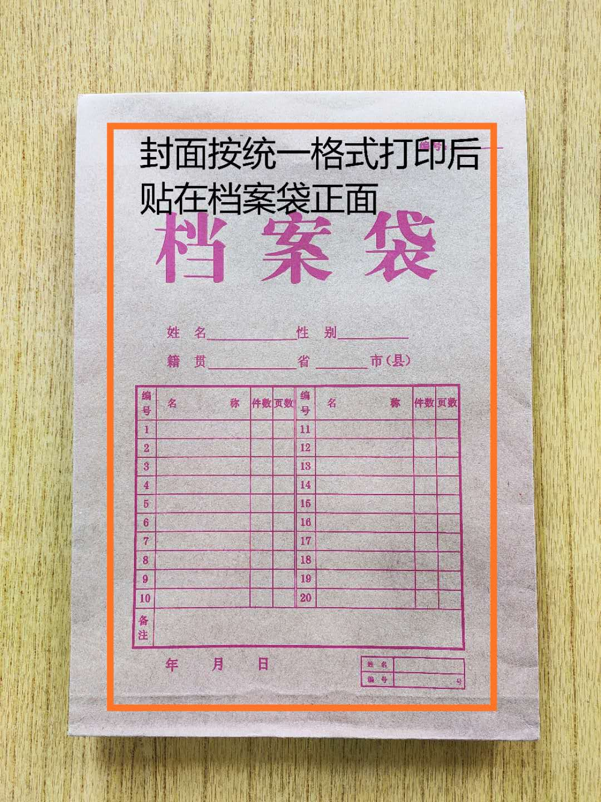

封条粘贴要求：密封条须贴在档案袋封口处，盖骑缝公章。

注意：下图仅供参考，密封条粘贴及盖章位置按需处理。

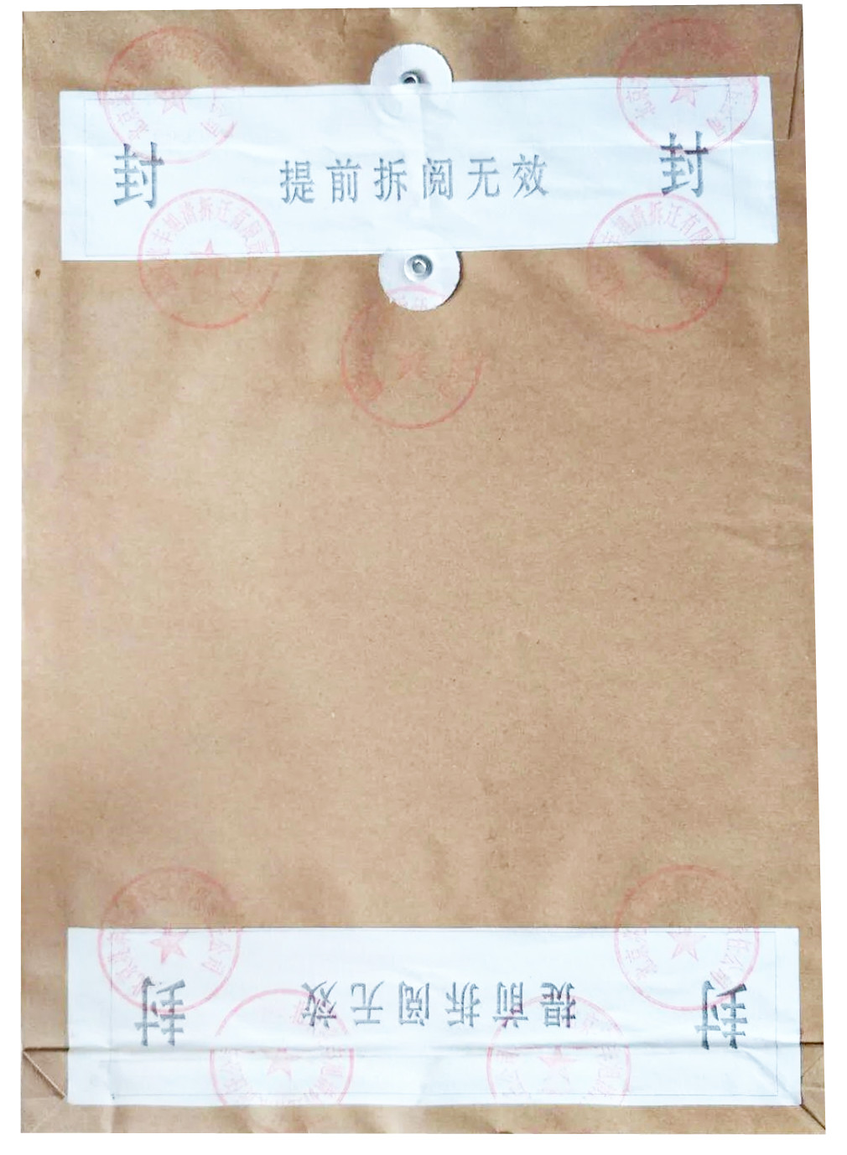

附件2：

**投标人资格声明函**

致：江门市技师学院

（投标人）郑重承诺：我单位在参与投标前已详细研究了本次招标的所有内容，包括澄清、修改文件（如果有）和所有已提供的参考资料以及有关附件，我单位完全明白并认为此招标没有倾向性，也不存在排斥潜在投标人的内容，我单位同意招标文件的相关条款，放弃对招标文件提出误解和质疑的一切权力。

我单位具备《中华人民共和国政府采购法》第二十二条规定的条件。

我单位作为法律、财务和运作上独立于采购人、采购代理机构的投标人，在此保证所提交的所有文件和全部说明是真实的和正确的。

如果本承诺与事实不符，我单位愿意无条件承担由此给本项目带来的一切后果(包括经济损失)。

投标人名称：（全称、盖章）

法定代表人（或经营者）或授权代表：（签字）

日期：　　年　　月　　日

附件3：

**无重大违法记录声明函**

致：江门市技师学院

（投标人）郑重承诺：我单位在参加政府采购活动前三年内在经营活动中没有重大违法记录（包括因违法经营受到刑事处罚或者责令停产停业、吊销许可证或者执照、较大数额罚款等行政处罚），无政府采购严重违法失信行为。

如果本承诺与事实不符，我单位愿意无条件承担由此给本项目带来的一切后果(包括经济损失)。

投标人名称：（全称、盖章）

法定代表人（或经营者）或授权代表：（签字）

日期：　　年　　月　　日

附件4：

**服务承诺书**

致：江门市技师学院

对于__________________项目（项目编号：__________________），我单位郑重承诺如中标/成交，我单位严格落实项目需求以下条款：(建议逐条复制项目需求相关条款原文)

1.

2.

3.

.........

特此承诺。

投标人名称：（全称、盖章）

法定代表人（或经营者）或授权代表：（签字）

日期：　　年　　月　　日